**会议室资源线上预约系统操作手册**

**一、登录**

登录地址：我校信息门户<https://i.nuaa.edu.cn/>

登录后点击资源服务模块，进入预约专题；或可在搜索框根据关键词进行搜索（搜索会议室、预约均可进入对应预约大厅）。

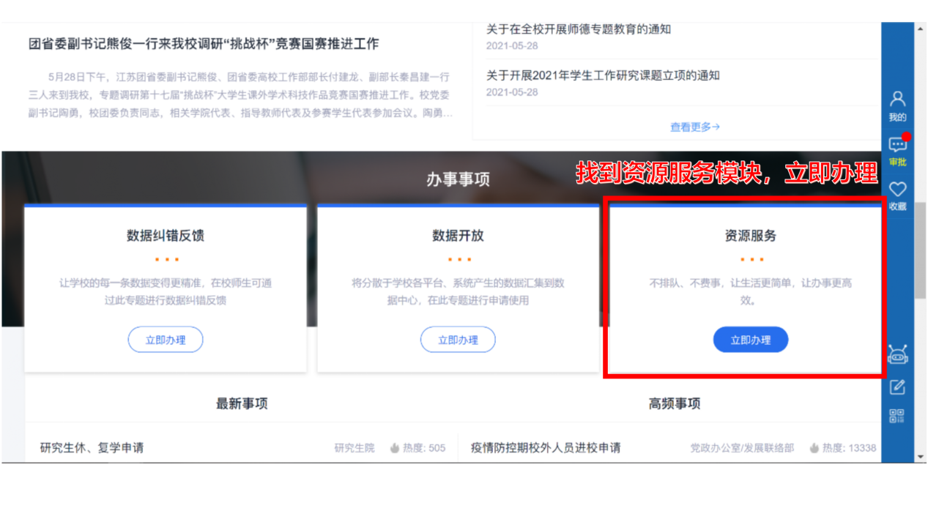

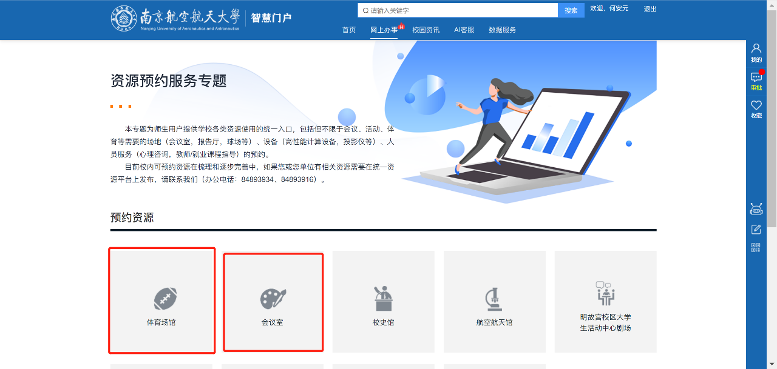

**二、预约**

**预约项目：**会议室预约、体育馆预约

1. **会议室预约PC端**

1）**会议室预约大厅登录后可以按照条件进行筛选**

服务部门筛选：默认选择全部，每个会议室有不同的负责部门，各位老师可以根据部门进行筛选，同时选中两个部门及以上，则所有选中部门的会议室资源全部显示；

会议室所在校区筛选：默认选择全部，可以根据每个会议室所在校区进行筛选，同时选中两个部门及以上，则所有选中校区的会议室资源全部显示；

会议室拥有硬件设施筛选：默认全部会议室显示，可以根据每个会议室拥有的硬件设施进行筛选，同时选中多个硬件设施进行筛选，则只有同时具备这两个设施的会议室才会显示；

可容纳人数筛选：默认选择全部，可以根据每个会议室所可容纳的人数进行筛选，同时选中两种可容纳人数范围，则在两个范围内的所有会议室均会显示。

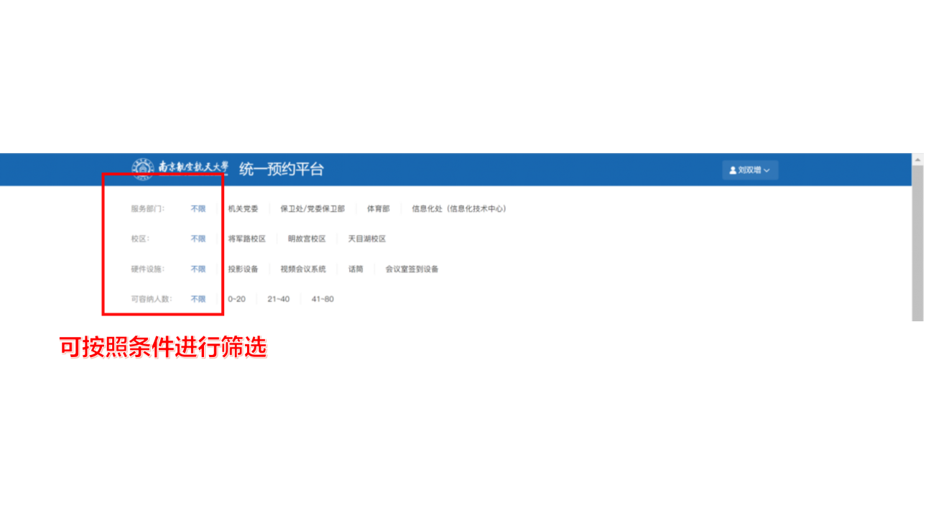

2）**会议室大厅显示界面**

会议室预约大厅在没有进行筛选的情况下，同时显示所有的资源，在会议室预约大厅可查看会议室预约的简要信息：所在硬件设施、可容纳人数、校区、楼栋、详细地址以及负责部门，方便老师进行会议室的选择；另外，已成功预约人数也会显示，方便老师查看。

在大厅页面可以查看各个时间段的预约情况，每个会议室均看到预约状态，即是否在预约时间内、是否可预约、是否约满，方便查看与选择会议室进行预约。在大厅可以选择时段并点击开始预约，预约信息会自动带入会议室详情页面。

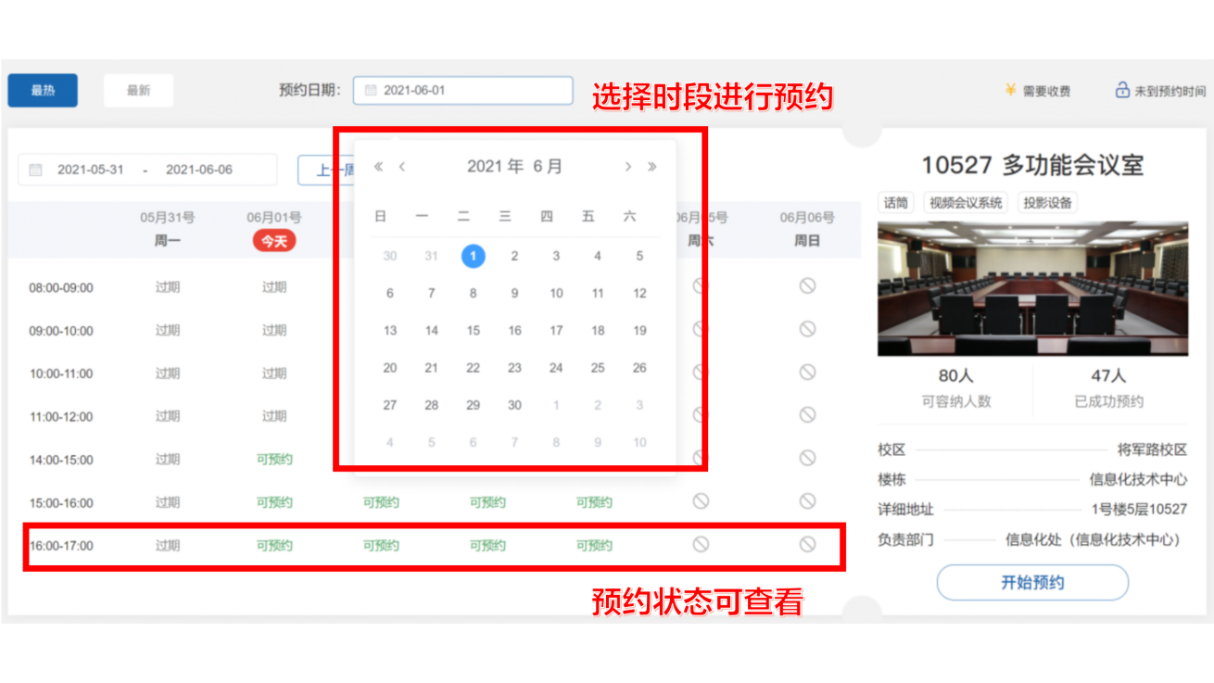

3）**预约发起**

在会议室预约大厅点击开始预约后，进入会议室详情页面，会议室详情页对会议室的预约信息、基本信息、服务说明以及地点图片进行了展示，用户可在本页面查看相关信息。

可在会议室详情页面选择一个或多个时间段进行预约，点击确定预约，进入表单发起界面。个人相关信息包括姓名、联系方式、所在学院/部处、申请时间以及预约信息，以上内容可根据您在学校的信息以及之前的选择自动带出，用户只需要填写参会人数、会议主题以及是否需要上传附件进行填写即可，如需要上传附件，可支持各种文件类型进行上传。完成信息填写后，点击正式提交即可完成预约申请。

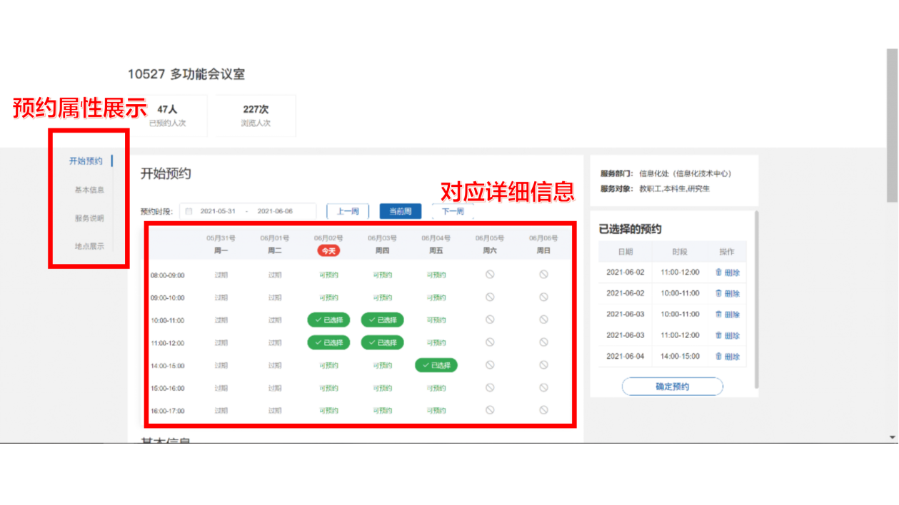

用户在会议室详情页面点击确定预约的同时，您所选择的时间段将自动锁定，他人不可以点击。若于10分钟内没有正式提交，锁定的时间将自动解除锁定。

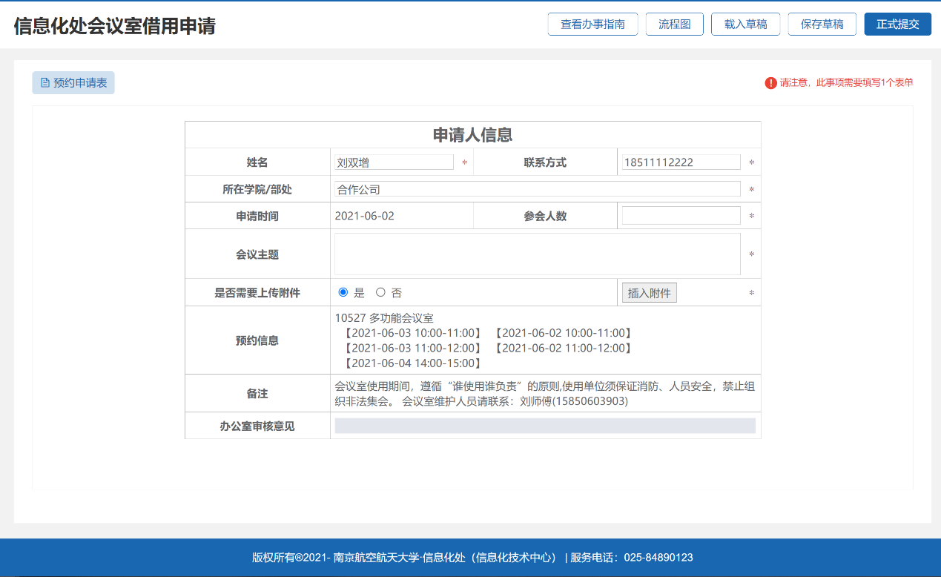

4）**审批**

在成功提交后，会进入审批环节，由负责部门指定人员进行审批，审批通过之后，用户会收到成功预约的短信，即预约成功；同时，如未通过，用户也会收到预约被取消的信息，请您留意。

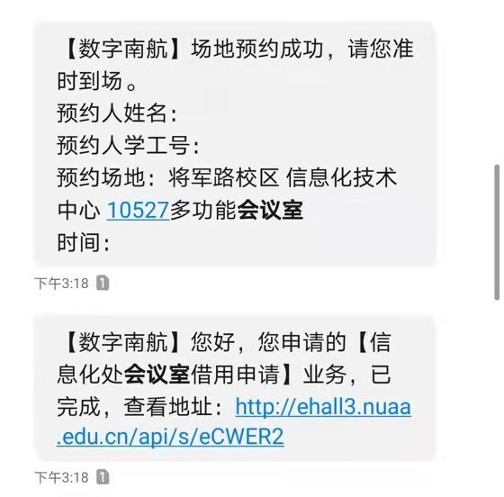 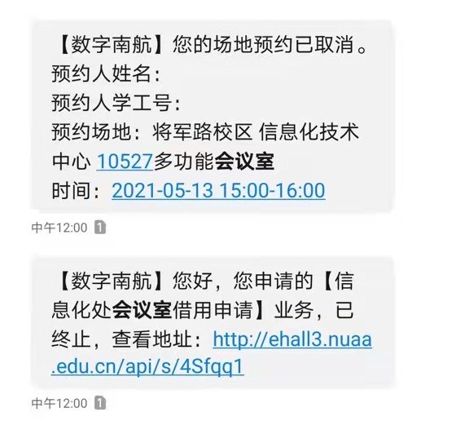

1. **会议室预约移动端**

会议室预约会同步上线至i·南航APP中，用户可在APP上进行预约。

1. 进入会议室预约大厅页面，可看到目前所有的会议室，点击筛选，进入筛选界面进行选择后，点击确定，即可按照条件进行会议室的筛选，只显示符合条件的会议室。

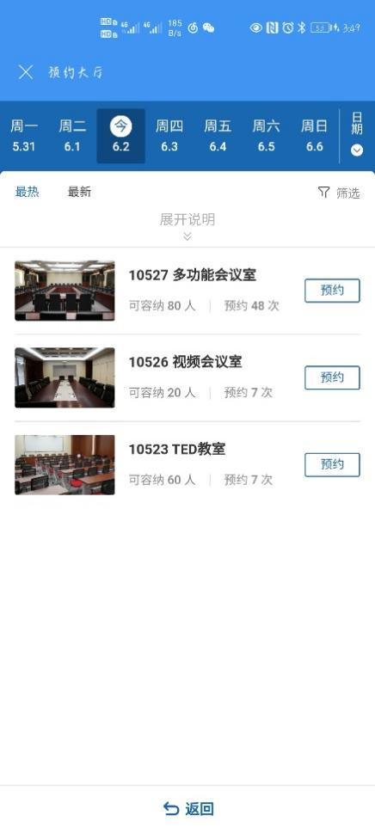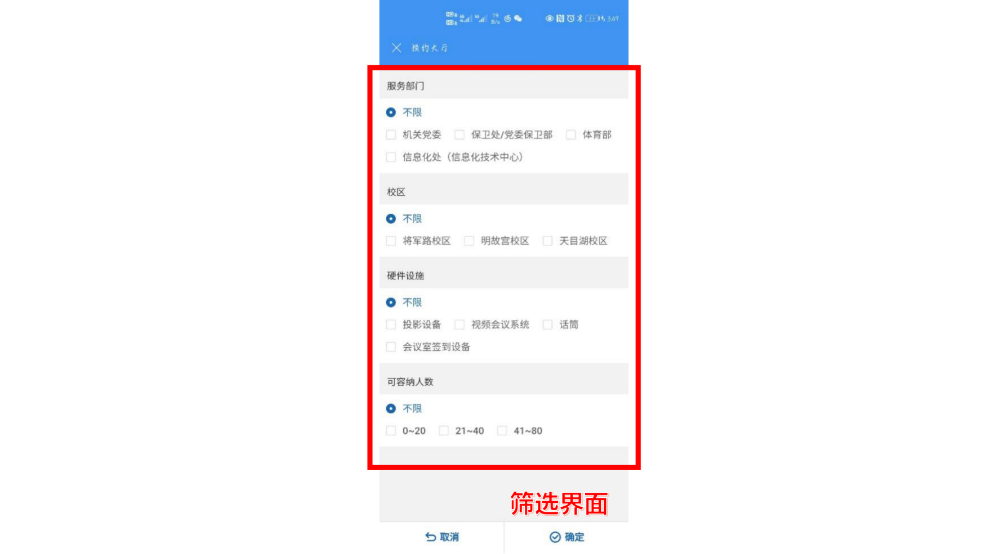

1. 在会议室大厅界面点击预约即可进入会议室详情界面，可选择时间进行预约，支持多选，选择好时间段后点击确定预约即可进入申请界面。

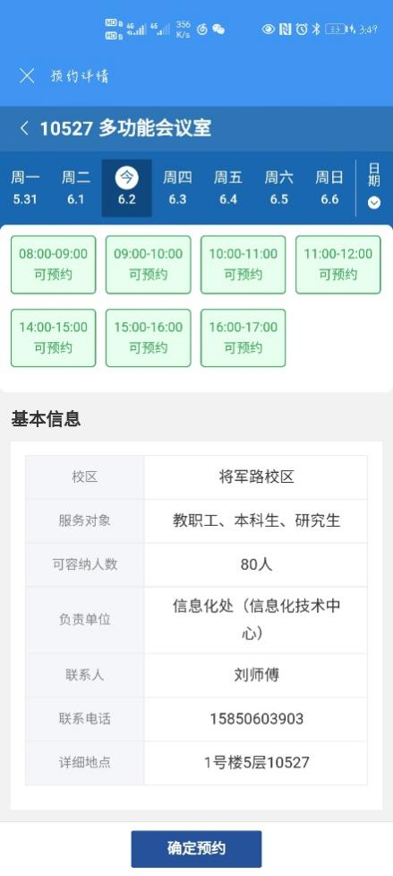

进入申请界面后，按照提示将必填项目填写完成后点击正式提交，即可完成预约申请。

